Федеральное государственное бюджетное образовательное учреждение высшего образования
«Владимирский государственный университет
имени Александра Григорьевича и Николая Григорьевича Столетовых»

Кафедра информационных систем и программной инженерии

ПОЯСНИТЕЛЬНАЯ ЗАПИСКА
к курсовому проекту по дисциплине
"Распределенные программные системы"
на тему

Проектирование и разработка программной системы
информационной системы «Сервис ремонта телефонов»

Выполнил: студент гр. ПРИ-123
Волкова В.А.

Принял: ст. пр. кафедры ИСПИ
Тимофеев А.А.

Владимир, 2025

Содержание

ВВЕДЕНИЕ

эскизный проект
  - Цели и задачи проекта
Цель проекта – разработка прототипа программной системы информационной системы «Сервис ремонта телефонов», автоматизирующей ключевые бизнес-процессы сервисного центра ремонта телефонов и обеспечивающей:
- упрощение взаимодействия клиентов и сотрудников сервисного центра;
- повышение удобства оформления заявок на ремонт устройства;
- предоставление клиентам удобных средств поиска информации об марках и моделях, а также оказываемых услугах;
- повышение информативности работы сервиса.
Для достижения данной цели должны быть выполнены следующие задачи:
- изучение аналогов;
- анализ целевой аудитории;
- определение ключевых требований к системе;
- проектирование архитектуры программной системы;
- программная реализация основных функций системы;
- тестирование и отладка прототипа.
  - Список аналогов
- Pedant.ru – крупнейшая сервисная сеть по ремонту смартфонов и ноутбуков в России.
Уровень информативности сервиса будет ориентирован на стандарты данной сети, включая подробное описание услуг, моделей устройств, условий ремонта, контактных данных.
- Stark-service.ru – сеть партнерских сервисов.
Пользовательский интерфейс веб-приложения при просмотре каталога и оформления онлайн-заявки на ремонт будет выполнен по аналогии с интерфейсом данного онлайн-сервиса для обеспечения интуитивности, простоты и удобства использования.
Общий дизайн и функционал разрабатываемой системы будет представлять собой комбинацию элементов дизайна и функционала представленных аналогов.
  - Анализ целевой аудитории
Основная целевая аудитория – клиенты сервисного центра, непосредственно взаимодействующие с системой для оформления заказа и отслеживания ремонта их мобильного устройства.
Косвенная целевая аудитория – сотрудники сервисного центра, которые используют систему для обработки входящих заявок, связи с клиентами, обновления статусов заказов и управления рабочим процессом.
Описание портрета ЦА
Клиент:
- Возраст от 18 до 55 лет.
- Активный пользователь мобильных устройств.
- Желает быстро, удобно и с минимальными усилиями восстановить работоспособность своего устройства с получением гарантии и понимания процесса.
- Ориентируется на надежность сервисного центра, основываясь на отзывах и рейтингах.
Сотрудник:
- Возраст от 18 до 55 лет.
- Занимает должность менеджера по приему заказов или мастера сервисного центра.
- Стремится эффективно обрабатывать входящие заявки, минимизировать время на уточнение деталей, оперативно информировать клиентов.
Выявление потребностей ЦА
Боли:
- Сложность поиска надежного сервисного центра.
- Длительное оформление заявки на ремонт.
- Необходимость личного присутствия в здании сервиса для оформления заявки.
- Недостаточное информирование о стоимости, сроках и процессе ремонта.
- Отсутствие возможности отслеживать статус ремонта онлайн.
Дополнительные ценности:
- Возможность оформления заявки онлайн и выбора удобного времени.
- Получение уведомлений о ходе ремонтных работ.
- Ознакомление с отзывами и рейтингами сервиса.
- Автоматизация учета заказов для сотрудников сервиса.
Функции системы, закрывающие потребности:
- Онлайн-оформление заявок с выбором марки и модели, видом ремонтной услуги и удобного времени.
- Уведомления о статусе ремонта в личном кабинете.
- Система рейтингов и отзывов клиентов.
- Личный кабинет для сотрудников сервиса с учетом заявок, складских запасов и отчетности.

календарный план
  - Диаграмма Гантта
Календарный план проекта представлен в приложении A.1.

Анализ предметной области
  - Описание предметной области
Цель ПС – автоматизация ключевых бизнес-процессов сервисного центра ремонта телефонов.
Задачи ПС
- Упрощение взаимодействия клиентов и сотрудников сервисного центра;
- повышение удобства оформления заявок на ремонт устройства;
- предоставление клиентам удобных средств поиска информации об марках и моделях, а также оказываемых услугах;
- повышение информативности работы сервиса;
- снижение нагрузки на сотрудников за счет автоматизации рутинных операций в работе с заявками.
Описание предметной области
Предметная область охватывает ключевые процессы сервисного центра по ремонту телефонов, которые требуют автоматизации для повышения удобства и эффективности работы. Эти процессы включают предоставление каталога марок и моделей смартфонов с перечнем ремонтных услуг, оформление и подтверждение заявок на ремонт, коммуникацию между клиентом и сотрудником для уточнения деталей и решения вопросов, проведение онлайн-оплат, управление статусами текущих ремонтов и предоставление доступа к истории завершённых заказов.
Предметная область системы объединяет две ключевые группы пользователей: клиенты, которые оформляют и отслеживают заявки, ищут информацию об услугах и взаимодействуют с сервисом; сотрудники, которые обрабатывают заявки, управляют ресурсами, обновляют статусы и взаимодействуют с клиентами для уточнения и подтверждения информации.
Словарь предметной области
Клиент – пользователь программной системы, который интересуется информацией о сервисном центре и оформляет заявку на ремонт своего устройства.
Сотрудник – пользователь программной системы, являющийся менеджером или мастером сервисного центра, который обрабатывает заявки, управляет статусами ремонтов и взаимодействует с клиентами.
Администратор – пользователь программной системы, управляющий правами других пользователей.
Заказ на ремонт – заполненная клиентом форма с информацией о личных и контактных данных, мобильном устройстве и выбранной ремонтной услуги.
Каталог услуг – перечень ремонтных услуг, привязанных к конкретным маркам и моделям смартфонов, с указанием предварительных цен и примерных сроков.
Личный кабинет – раздел веб-приложения, где клиент может просматривать статус текущего ремонта, историю завершенных, а также редактировать свои личные данные.
Обратная связь – средство коммуникации между клиентом и сотрудником сервиса для решения вопросов, уточнения и согласования деталей заказа.
Отзыв – мнение клиента о работе сервисного центра, оставленное в системе.
  - Функциональная декомпозиция ПС
Основные функции
- Регистрация и авторизация в системе.
- Редактирование данных в личном кабинете.
- Просмотр каталога марок и моделей устройств, ремонтных услуг.
- Поиск по каталогу марок и моделей устройств, ремонтных услуг.
- Оформление заказа на ремонт.
- Онлайн-оплата услуги.
- Отслеживание статуса заказа.
- Просмотр истории всех заказов.
- Просмотр отзывов о сервисе.
- Добавление отзыва о сервисе.
- Просмотр контактной информации сервиса.
- Просмотр сотрудником заказов всех пользователей.
- Редактирование сотрудником информации о заказе.
- Управление сотрудником статусами заказа.
- Ведение отчетности.
  - Пользователи системы и роли
Клиент – пользователь программной системы, который интересуется информацией о сервисном центре и оформляет заявку на ремонт своего устройства.
Возможности роли:
- Регистрация и авторизация в системе.
- Редактирование данных в личном кабинете.
- Просмотр каталога марок и моделей устройств, ремонтных услуг.
- Поиск по каталогу марок и моделей устройств, ремонтных услуг.
- Оформление заказа на ремонт.
- Онлайн-оплата услуги.
- Отслеживание статуса заказа.
- Просмотр истории всех заказов.
- Просмотр контактной информации сервиса.
- Обратная связь с сотрудником сервиса.
- Просмотр отзывов о сервисе.
- Добавление отзыва о сервисе.
Сотрудник – пользователь программной системы, являющийся менеджером или мастером сервисного центра, который обрабатывает заявки, управляет статусами ремонтов и взаимодействует с клиентами.
Возможности роли:
- Авторизация в системе.
- Просмотр заказов всех пользователей.
- Редактирование информации о заказе.
- Управление статусами заказа.
- Обратная связь с клиентами.
- Ведение отчетности.
Администратор – пользователь программной системы, управляющий правами других пользователей.
Возможности роли:
- Создание, редактирование и удаление учетных записей.
- Назначение ролей.
  - Прецеденты
Диаграмма прецедентов представлена в приложении A.2.
Описание основных прецедентов
Прецедент 1
Название: «Просмотр каталога моделей и услуг».
Предусловие: Открыта главная страница с сайта.
Действующее лицо: Клиент.
Основной поток: Просмотр каталога марок и услуг.
- Клиент открывает раздел «Каталог смартфонов».
- Система отображает список марок смартфонов.
- Клиент выбирает необходимую марку телефона.
- Система отображает список моделей выбранной марки.
- Клиент выбирает необходимую модель выбранной марки.
- Система отображает список предоставляемых ремонтных услуг для выбранной модели с предварительными ценами и примерными сроками ремонтных работ, а также ссылку на обратную связь для уточнения деталей услуги.
Альтернативный поток 1: Каталог моделей пуст.
- Система выдает сообщение о том, что в данный момент каталог пуст или недоступен и предлагает по интересующим вопросам связаться с сотрудником сервиса через обратную связь, предоставляя на странице вместе сообщением ссылку на обратную связь.
- Клиент переходит по ссылке и выбирает удобный для себя вариант связи с сервисом (прийти по адресу, позвонить по номеру, написать в соцсети).
Постусловие: Клиент получил доступ к информации о марках, моделях смартфонов и об предоставляемых по ним ремонтных услугах, их предварительных ценах и примерных сроках.
Прецедент 2
Название: «Поиск по каталогу моделей и услуг».
Предусловие: Открыта страница с разделом «Каталог».
Действующее лицо: Клиент.
Основной поток: Поиск по каталогу марок и услуг.
- Клиент вводит в строку поиска марку, модель телефона или название ремонтной услуги.
- Система анализирует запрос и выдает список совпадающих вариантов.
- Клиент выбирает интересующий вариант.
Альтернативный поток 1: По запросу пользователя ничего не найдено.
- Система выдает сообщение о том, что по запросу пользователя ничего не найдено и предлагает найти интересующую информацию через меню каталога.
- Клиент переходит в каталог и через его меню находит необходимую информацию.
Постусловие: Клиент получил доступ к интересующей его информации.
Прецедент 3
Название: «Оформление заказа на ремонт».
Предусловие: Клиент авторизован в системе.
Действующее лицо: Клиент.
Основной поток: Оформление заказа на ремонт.
- Клиент открывает раздел «Каталог смартфонов».
- Система отображает список марок смартфонов.
- Клиент выбирает необходимую марку телефона.
- Система отображает список моделей выбранной марки.
- Клиент выбирает необходимую модель выбранной марки.
- Система отображает список предоставляемых ремонтных услуг для выбранной модели с предварительными ценами и примерными сроками ремонтных работ, а также ссылку на обратную связь для уточнения деталей услуги.
- Клиент выбирает необходимую ремонтную услугу.
- Система предлагает ввести личные и контактные данные для связи и предоставляет поля формы для этого.
- Клиент вводит необходимые данные и отправляет их.
- Система сохраняет заявку и уведомляет клиента о скорейшей связи сотрудника с ним.
- Заказ принимает статус «Заявка подана».
Альтернативный поток 1: Клиент хочет уточнить детали ремонта, прежде чем оформить заказ.
- Система отображает список предоставляемых ремонтных услуг для выбранной модели с предварительными ценами и примерными сроками ремонтных работ, а также ссылку на обратную связь для уточнения деталей услуги.
- Клиент переходит по ссылке и выбирает удобный для себя вариант связи с сервисом (прийти по адресу, позвонить по номеру, написать в соцсети), связывается с сотрудником и уточняет интересующие вопросы.
- Получив всю необходимую дополнительную информацию, пользователь либо отменяет оформление заказа, либо продолжает его на сайте (основной поток п. 7 – 11), либо продолжает его при поддержке сотрудника сервисного центра во время обратной связи.
Альтернативный поток 2: Клиент не заполнил обязательные поля или сделал это неправильно.
- Система отображает сообщение о том, что все поля должны быть заполнены обязательно, а также предоставляет в этом же сообщения примеры того, как должны быть заполнены поля номера телефона или адреса электронной почты.
- Клиент заполняет все поля верно и продолжает оформление заказа (основной поток п. 9 – 11).
Постусловие: Клиент оставил заявку на ремонт телефона и получил уведомление о скорейшей связи сотрудника с ним.
  - Сущности
Диаграмма классов представлена в приложении A.3.
Описание состава данных
Сущность: Клиент.
Атрибуты: фамилия, имя, e-mail, телефон, логин, пароль, роль.
Сущность: Сотрудник.
Атрибуты: фамилия, имя, e-mail, телефон, логин, пароль, роль.
Сущность: Заказ на ремонт.
Атрибуты: дата создания, статус, данные сотрудника, данные клиента, данные устройства, услуги, предварительная стоимость, предварительные сроки выполнения, вид оплаты, дата завершения ремонта.
Сущность: Услуга.
Атрибуты: название, описание, примерная стоимость, примерный срок выполнения.
Сущность: Оплата.
Атрибуты: дата, сумма, метод, статус.
Сущность: Телефон.
Атрибуты: модель, марка.
Сущность: Отзыв.
Атрибуты: оценка, текст, дата, данные клиента.
﻿﻿﻿Диаграмма состояний сущности «Заказ на ремонт» представлена в приложении A.4.
  - Анализ бизнес-процесса
Диаграмма видов деятельности представлена в приложении A.5.
  - Требования к ПС
Функциональные требования
- Пользователь может зарегистрироваться в системе, указав фамилию, имя, логин, e-mail, номер телефона, пароль.
- Система должна проводить валидацию всех вводимых пользователем данных.
- Пользователь может авторизоваться в системе по логину, e-mail или номеру телефона, обязательно введя пароль.
- Пользователь может выйти из своего аккаунта, будучи авторизованным в системе.
- Пользователь должен иметь доступ к своим данным в личном кабинете, возможность их редактировать.
- Пользователь должен иметь возможность просмотра истории всех заказов.
- Пользователь должен иметь возможность отслеживания статуса своего текущего заказа.
- Пользователь должен иметь возможность просмотра каталога марок, моделей и услуг.
- Пользователь должен иметь возможность поиска по каталогу марок, моделей и услуг.
- Пользователь должен иметь возможность оформить заказ на ремонт своего устройства.
- Пользователь должен иметь доступ к контактной информации сервиса, размещенной в системе.
- Пользователь должен иметь возможность связи с сотрудником сервиса для решения дополнительных вопросов.
- Пользователь должен иметь возможность выбора вида оплаты заказа.
- Пользователь должен иметь возможность онлайн-оплаты заказа.
- Пользователь должен иметь доступ к отзывам о сервисе других клиентов.
- Пользователь должен иметь возможность добавления своего отзыва.
- Сотрудник сервиса должен иметь доступ ко всем заказам всех клиентов.
- Сотрудник сервиса должен иметь возможность редактировать данные заказа при необходимости.
- Сотрудник должен иметь возможность оперативного управления статусами заказа.
- Сотрудник сервиса должен иметь возможность удобного ведения отчетности по работам.
- Сотрудник сервиса должен иметь возможность связи с клиентом.
Нефункциональные требования
- Интерфейс системы должен быть интуитивным.
- Должна быть реализована валидация всех вводных данных.
- Должен быть реализован ролевой доступ к системе.
- Все данные пользователей должны быть защищены.
- Все пользовательские пароли должны храниться в зашифрованном виде.
- Время отклика системы не должно превышать 3 секунд.
- Система должна работать стабильно, без сбоев и потери данных.
- Производительность системы не должна снижаться при большом количестве пользователей.
- Система должна работать корректно во всех основных браузерах (Chrome, Firefox, Edge, Safari).
- Должно быть хранение согласия пользователя на обработку персональных данных.

ПРИЛОЖЕНИЕ А.1 диаграмма гантта
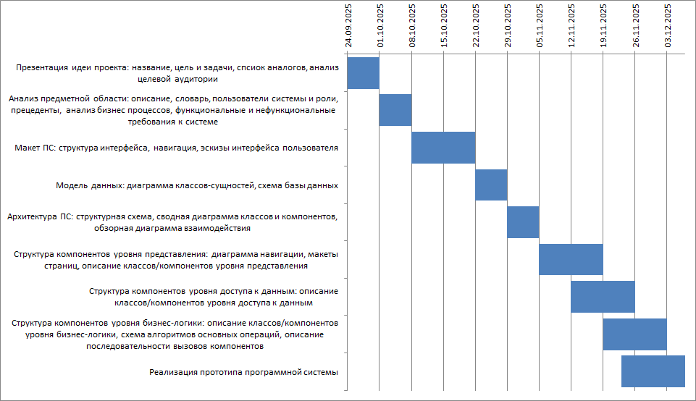

ПРИЛОЖЕНИЕ А.2 диаграмма прецедентов
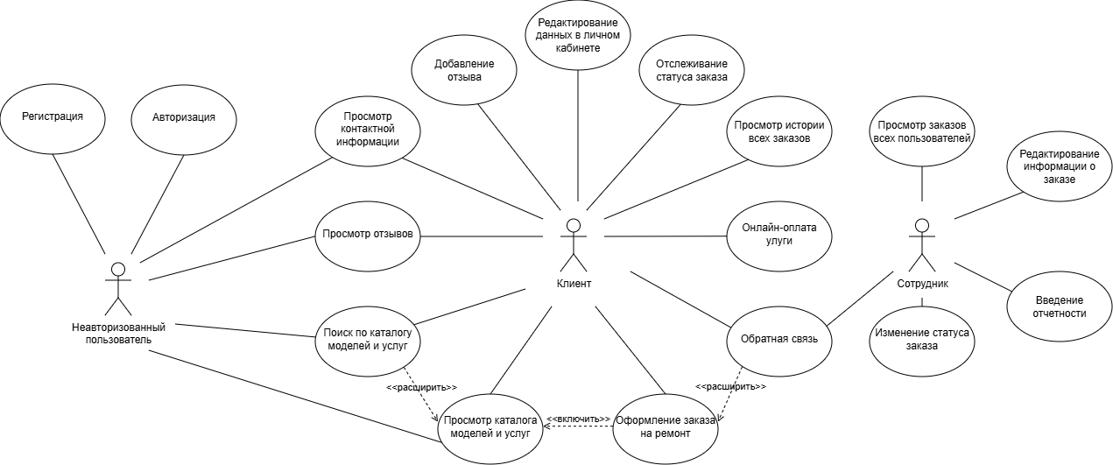

ПРИЛОЖЕНИЕ А.3 диаграмма классов
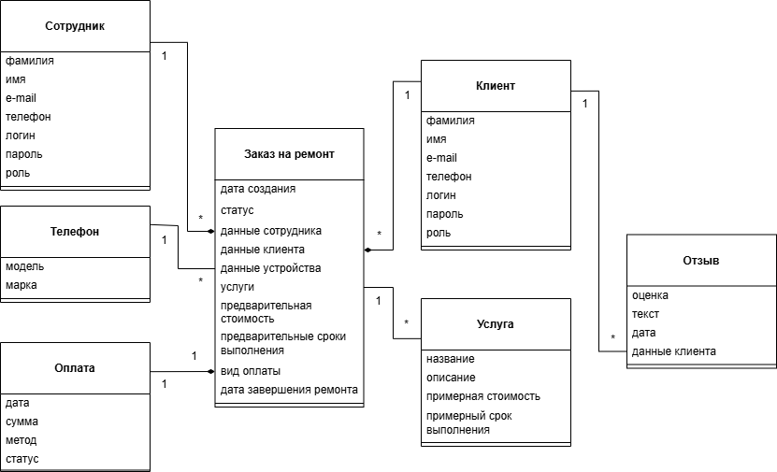

ПРИЛОЖЕНИЕ А.4 диаграмма состояний
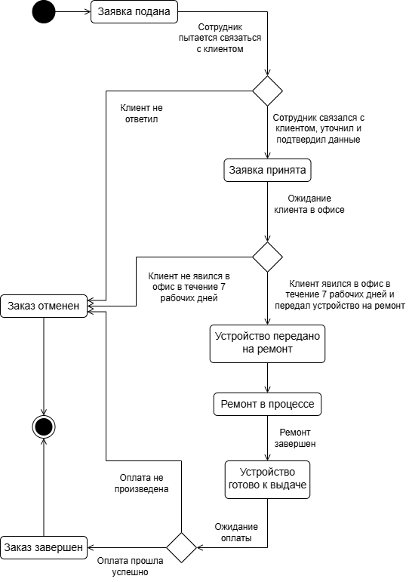

ПРИЛОЖЕНИЕ А.5 диаграмма видов деятельности
